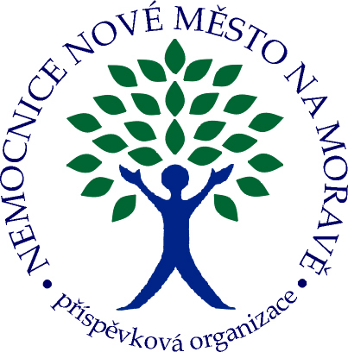

Nemocnice Nové Město na Moravě, příspěvková organizace

592 31 Nové Město na Moravě, Žďárská 610
Tel.: XXXX, fax: XXXX
e-mail: XXXX

I.T.A.- Intertact s.r.o.
Černokostelecká 616/143
108 00 Praha 10

Váš dopis zn./ dne Naše značka Vyřizuje / linka Nové Město na Moravě
304/2020 OKLT bakt XXXX 29.12.2020
XXXX

Věc: Objednávka

---------------------------------------------------------------------------------------------------------------------------------------------------------------------------------------------------------------------------------------------------------

CoV2-96 SARS-CoV-2 PCR Detection Kit (96 testů) XXXX x XXXX,-

Cena: 143 040,- + DPH
Děkuji.

OKLT - bakteriologie
XXXX
primář OKLT
Nemocnice Nové Město na Moravě, příspěvková organizace

